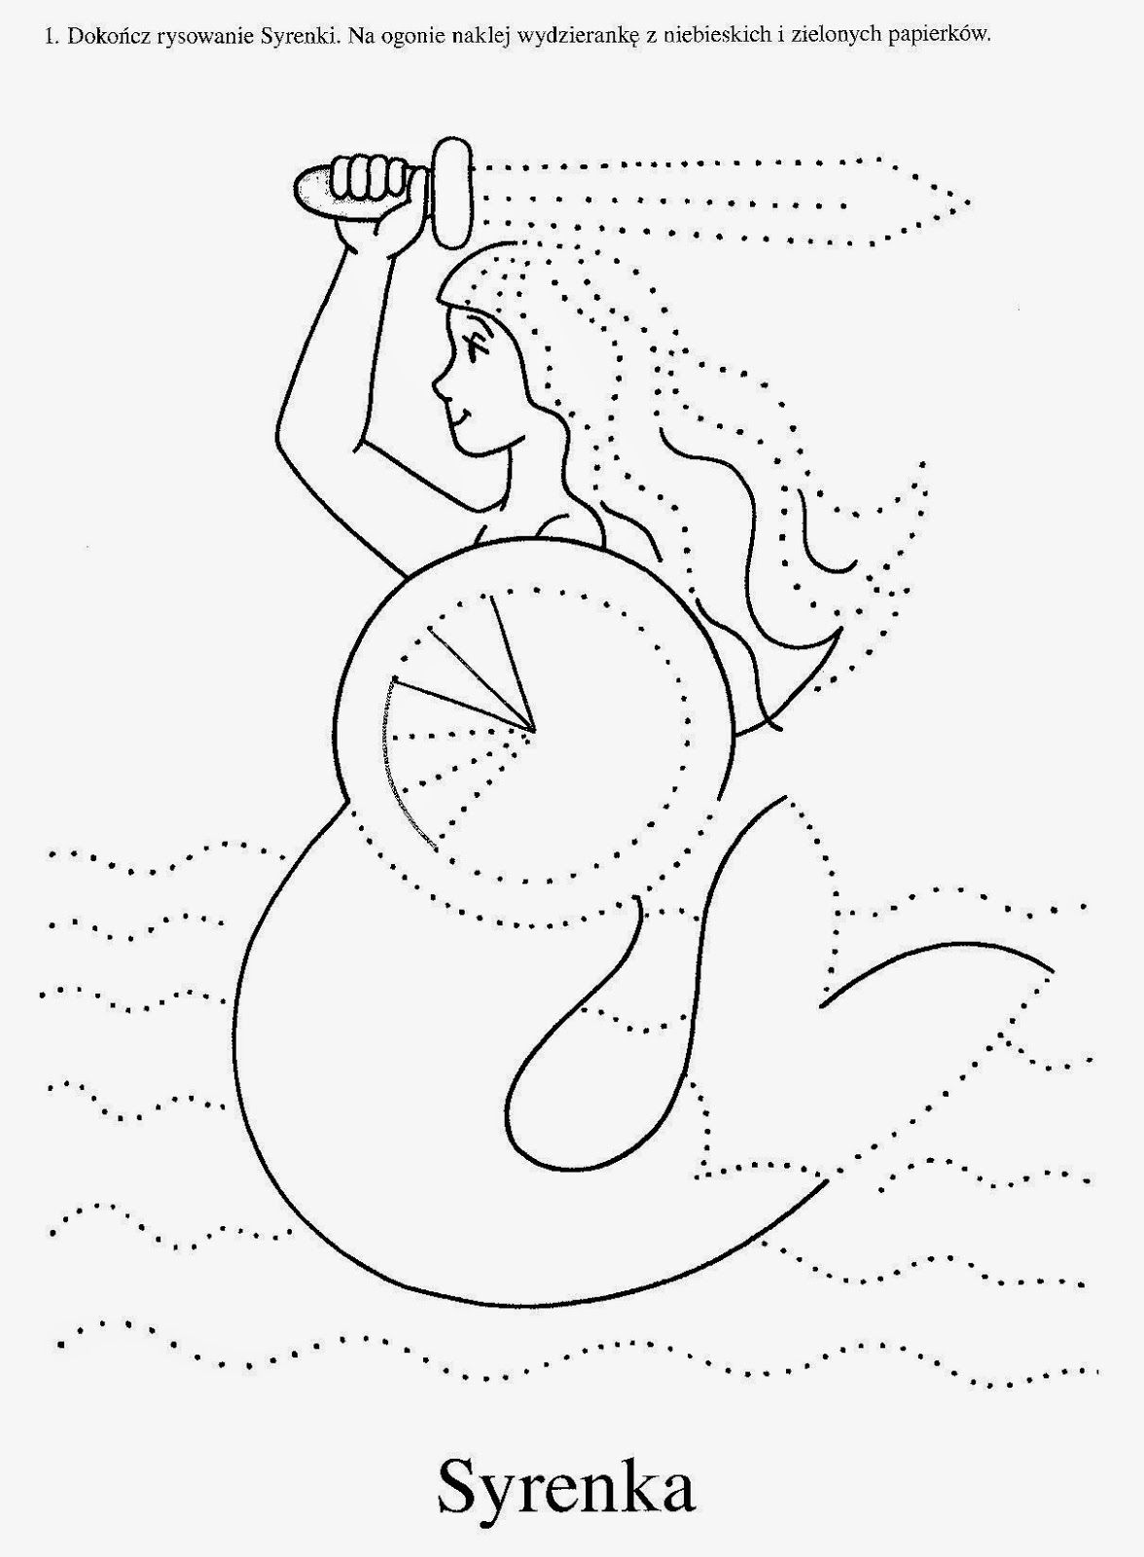
Polska – moja ojczyzna

Moje Gliwice
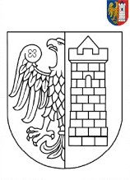

Zapraszam na film o Gliwicach:
https://www.youtube.com/watch?v=WHo3w2p9uvk
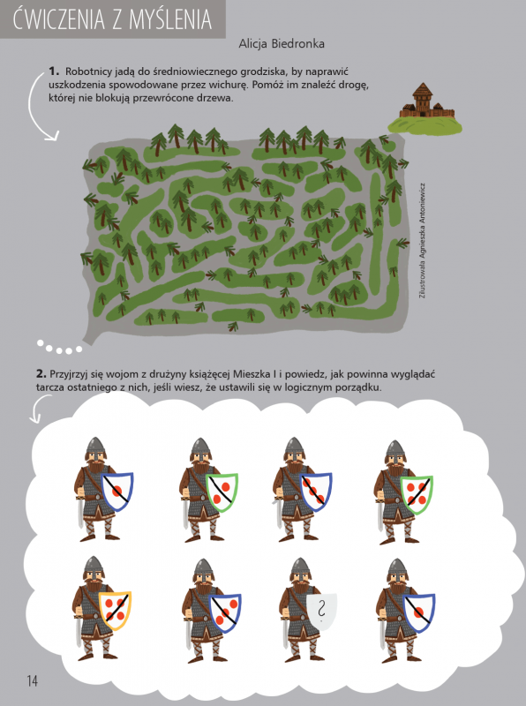

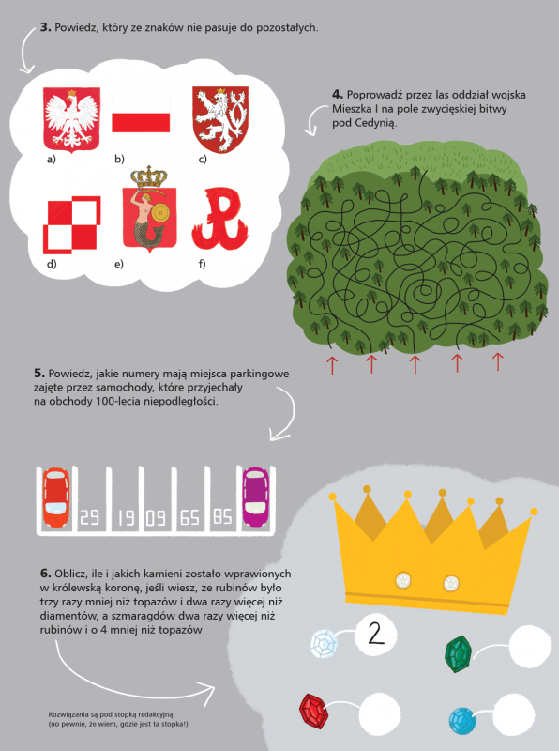

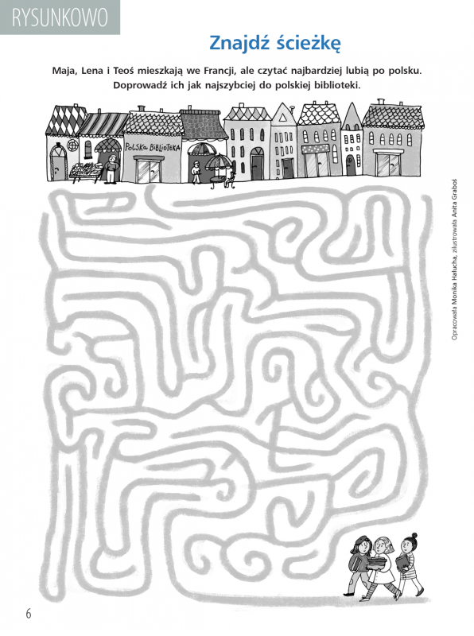

Zapraszam do układania puzzli:
https://puzzlefactory.pl/pl/puzzle/graj/dla-dzieci/229733-flaga-unii-europejskiej
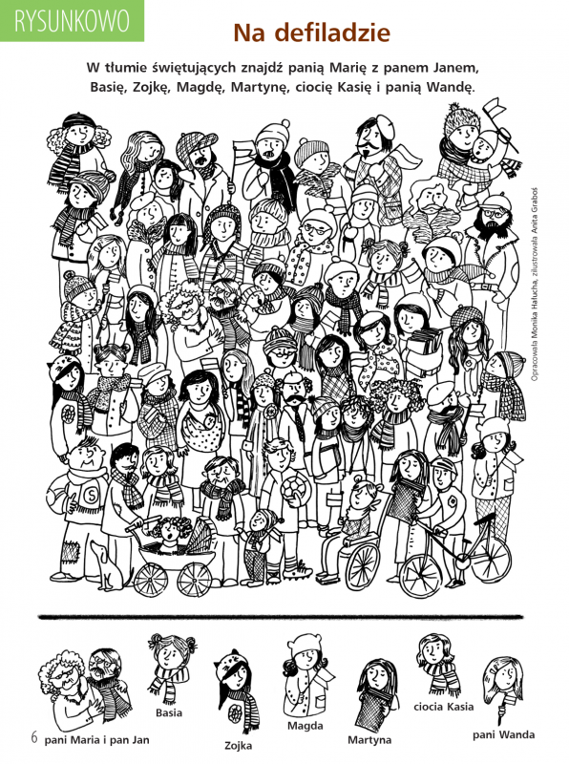
https://puzzlefactory.pl/pl/puzzle/graj/krajobrazy/228038-mapa-polski

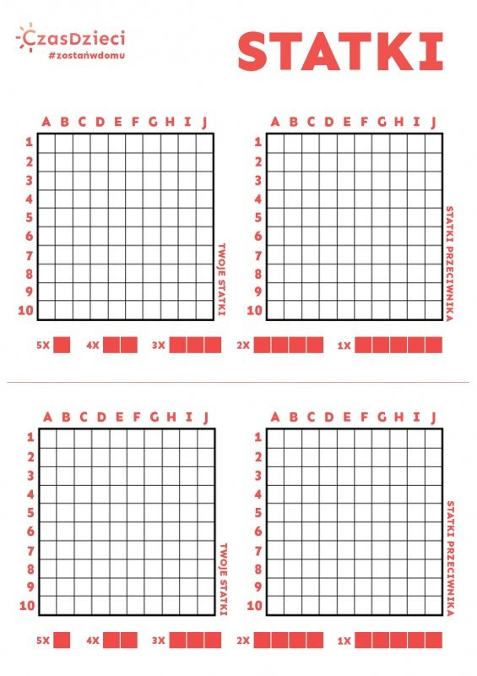
Gra kodująca 😊

Posłuchajcie hymnu Unii Europejskiej: https://www.youtube.com/watch?v=lJZmpgqJ_mQ
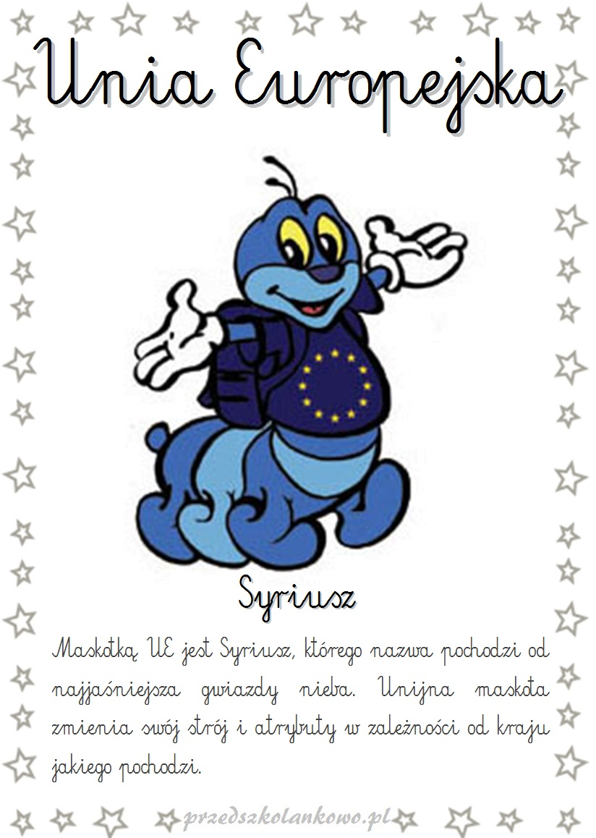
Pokoloruj gwiazdki:

Pokoloruj Syriusza.
Koszulkę ozdabiamy w barwy polskie.
